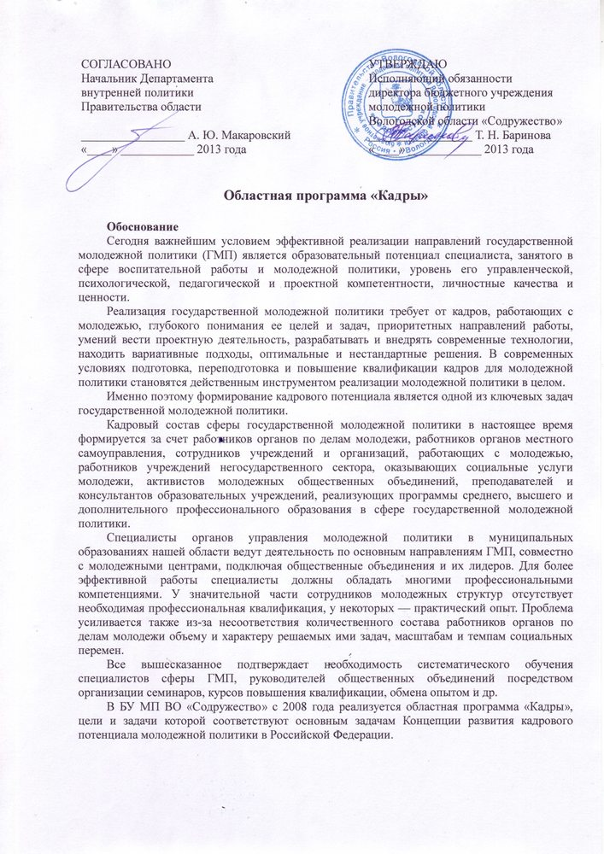

Цели и задачи
Цель — создание условий для повышения уровня профессиональных компетенций работников сферы государственной молодежной политики Вологодской области.
Задачи:
– создать систему подготовки кадров для сферы государственной молодежной политики Вологодской области;
– организовать информационно-деятельностный обмен между участникам программы;
– оказывать информационную и методическую поддержку участникам программы.

Учредители и организаторы
Учредители: Департамент внутренней политики Правительства области, БУ МП ВО «Содружество».
Организатор — БУ МП ВО «Содружество».
Руководитель — Ирина Малькова, заместитель директора по организационной и методической работе БУ МП ВО «Содружество».

4. Участники программы
Участниками программы являются: специалисты органов сферы ГМП, специалисты молодежных центров, руководители детских и молодежных общественных объединений.

Содержание программы
Образовательная программа предполагает занятия по различным направлениям работы с молодежью и для разных категорий участников.
Образовательная программа включает:
– лекции, семинары, вебинары, круглые столы по основным направлениям ГМП, тренинги по повышению профессиональных компетенций, демонстрацию новых форм работы с молодежью, консультации для участников программы;
– информирование в течение года участников программы о возможностях участия в образовательных проектах других организаций и учреждений, в том числе и за пределами региона, консультирование по основным направлениям ГМП.

План реализации программы
№ п/п | Мероприятия | Сроки
 | Совещания специалистов сферы ГМП | май
 | Образовательная программа в рамках областного молодежного образовательного форума «Команда - 2013» | август
 | Вебинары | В течение года (3—4 раза)
 | Областные зональные семинары | В течение года (весна, осень)
 | Повышение квалификации специалистов сферы ГМП (курсы повышения квалификации) | В течение года
 | Взаимодействие с учреждениями, осуществляющими подготовку специалистов по работе с молодежью | В течение года
 | Стажировки специалистов молодежных центров в БУ МП ВО «Содружество»  (в рамках подготовки мероприятий) | В течение года
 | Проект «В гостях у молодежного центра» | В течение года (3—4 раза)
 | Размещение информации о проведении мероприятий, семинаров на молодежном портале Вологодской области и рассылка по электронной почте в структуры и учреждения, работающие с молодежью | В течение года
 | Методическое, информационное обеспечение программы | В течение года

Ресурсы
– тренеры, лекторы областного и федерального уровня;
– база для проведения выездных сборов;
– оборудованное помещение для проведения вебинаров;
– флипчарты;
– комплект компьютеров для проведения узкопрофильных занятий, выход в интернет;
– видеопроектор, экран.

Мониторинг
– количество участников образовательных площадок программы;
– результаты конкурса деятельности (итоговых отчетов) специалистов молодежной политики (показатель уровня работы специалистов ГМП);
– систематическое взаимодействие со специалистами сферы ГМП;
– количество привлеченных к работе общественных объединений в муниципальных образованиях.

Информационное и методическое обеспечение программы
– разработка специалистами методического отдела образовательной программы для разных категорий участников;
– подбор методических рекомендаций для организации и проведения мероприятий по направлениям ГМП;
– информационное освещение мероприятий программы на молодежном портале Вологодской области;
– включение информации о специалистах сферы ГМП в выпуски ежеквартального журнала «Квартал плюс» в целях повышения их статуса;
– подбор узких специалистов для проведения образовательной программы;
– консультирование участников программы по направлениям деятельности.

